Муниципальное бюджетное учреждение дополнительного образования
Центр творчества «Радуга»
Муниципального образования Тимашевский район
Мастер-класс
на тему:
«Мини-ежедневник»

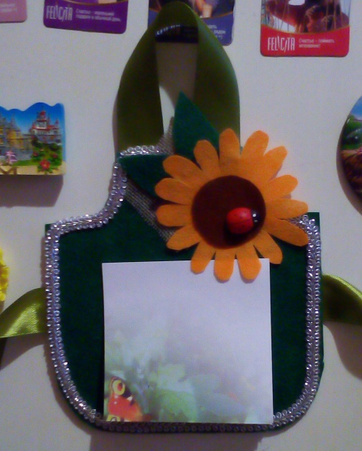
Подготовила:
руководитель объединения
«Природная мастерская»
педагог дополнительного образования
Дзюба Алла Георгиевна
станица Роговская
2020 год

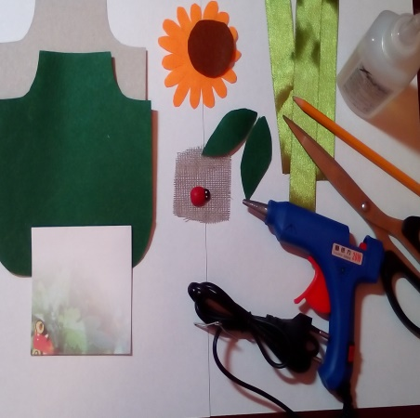
Оборудование и инструменты:
образец работы педагога, технологические карты, картон (как основа), готовые заготовки из фетра, клей или клеевой пистолет, ножницы, магнитики, блок для записей-8см х 12 см , - дополнительный декор
(кружево, атласные ленты, бисер, бусинки, пайетки и т.д.)
Подготовим основу для декорирования
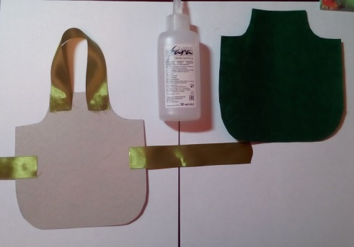
Нам необходимо соединить предложенные элементы при помощи клея «Дракон». Намазываем клеем заготовку из картона и приклеиваем к ней заготовку из фетра, не забывая между ними приклеить ленточки.

Декорировать основу для магнита с блоком для записей предлагаю самым любимым цветком многих людей – подсолнухом!!! Но прежде сделаем окантовку из ленты, посаженную на клей.
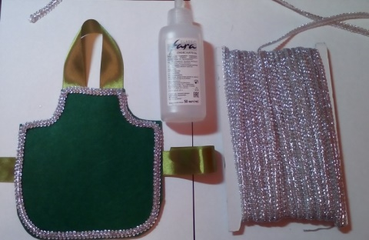

А теперь приступим к декорированию нашей основы.
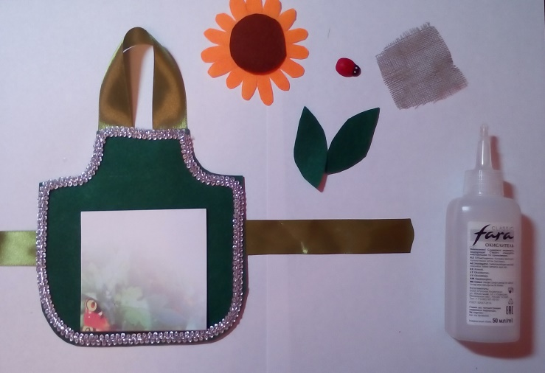

Все элементы для декорирования готовы и мы начинаем сборку нашего мини - ежедневника, приклеивая все элементы клеем «Дракон». А вот для приклеивания листьев и подсолнуха воспользуемся клеевым пистолетом. Приклеив листья, добавим мешковину, а затем сам цветок подсолнуха! Остался последний штрих божья коровка и блок с записями.

В завершении нашей работы приклеиваем магнитик с обратной стороны клеем пистолетом.

Вот и наш мини - ежедневник готов!!!
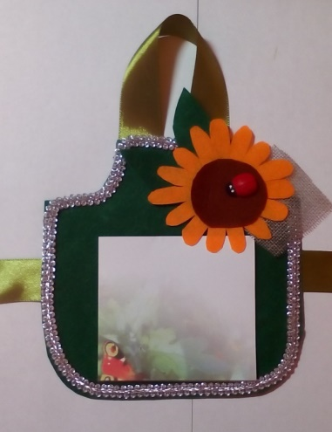

Поздравляю Вас, мы успешно завершили изготовление сувенира в смешанной технике!!!

